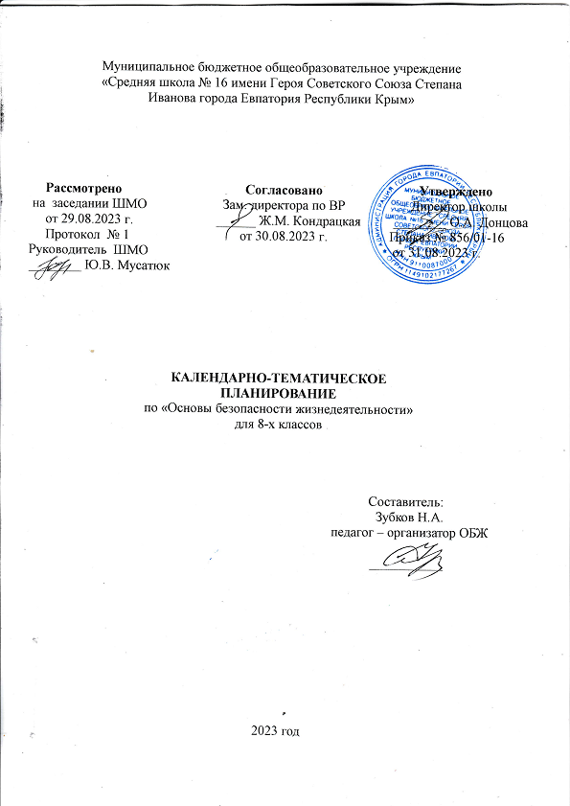

Электронные образовательные ресурсы

Название сайта | Электронный адрес
Федеральный образовательный портал по Основам безопасности жизнедеятельности | http: //www. obzh.ru/
Совет безопасности РФ | http: //www. serf. gov. ru
Министерство внутренних дел РФ | http: //www. mvd. ru
МЧС России | http://www.emercom.gov.ru
Министерство здравоохранения РФ | http: //www. minzdrav-rf. ru
Министерство обороны РФ | http: //www. mil. ru
Министерство просвещения РФ | http: II топ. gov. ru/
Министерство природных ресурсов РФ | http: //www. mnr. gov. ru
Федеральная служба России по гидрометеорологии и мониторингу окружающей среды | http: //www. mecom. ru/roshy dro/pub/rus/ index.htm
Федеральный надзор России по ядерной и радиационной безопасности | http: //www. gan. ru
Русский образовательный портал | http://www.gov.ed.ru
Академия повышения квалификации работников образования | http: //www. apkro. ru
Федеральный российский общеобразовательный портал | http://www.school.edu.ru
Федеральный портал «Российское образование» | http: //www. edu. ru
Портал компании «Кирилл и Мефодий» | http: //www. km. ru
Образовательный портал «Учеба» | http://www.uroki.ru
Журнал «Вестник образования» | http: //www. ve stnik. edu. ru
Издательский дома «Профкнига» | http://www.pr0fkni2a.ru
Издательский дом «Первое сентября» | http://www. lseptember.ru
Энциклопедия безопасности | http: //www. opasno. net
Личная безопасность | http://personal-safety.redut-7.ru
Образовательные ресурсы Интернета-Безопасность жизнедеятельности | http: //www. alleng. ru
«Мой компас» (безопасность ребёнка) | http://moikompas.ru/compas/bezopasnos tdet
Информационно-методическое издание для преподавателей ОБЖ-МЧС России | http://www. school-obz.org/topics/bzd/bzd. html
Эконавт-CATALOG (электронный каталог интернет ресурсов по Охране труда, Безопасности дорожного движения, Безопасности жизнедеятельности) | http://www.econavt-catalog.ru
Портал Всероссийской олимпиады школьников | http://rusolymp.ru/
Образовательные ресурсы Интернета - Безопасность жизнедеятельности | http: //www. alleng. ru/edu/saf. htm
Безопасность. Образование. Человек. Информационный портал ОБЖ и БЖД: Всё Безопасности Жизнедеятельности | http: //www. bezopasno st. edu66. ru
Информационно-консультационный портал ФЦПРО | http://fgos74.ru
Центр методической и технической поддержки внедрения ИКТ в деятельность ОУ и обеспечения доступа к образовательным услугам и сервисам | http://ikt.ipk74.ru
Единая коллекция цифровых образовательных ресурсов | http://school-collection.edu.ru
«Открытый класс» сетевые образовательные сообщества | http://www.openclass.ru
Сеть творческих учителей | http: //www. it-n. ru/
Сайт профильного обучения | http://www.protlle-edu.ru
Журнал «ОБЖ в школе» электронное научно-методическое издание для учителей ОБЖ | http://www.scliool-obz.org
Библиотека электронных наглядных пособий по ОБЖ для 5-11 классов | http://www. school-collection. edu.ru/catalog/rubr/7ed3 8401 -26b8-l lda-8cd6-0800200c9a66/37/
Для учителя ОБЖ материалы к урокам, сценарии внеклассных мероприятий, документы | http://www.uroki.net/docobgd.htm
Уроки школьной программы (видео, конспекты, тесты, тренажеры) | http: //interneturok. ru
Учительский портал. Методические разработки по ОБЖ | http: //www. uchportal. ru/load/81
Энциклопедия безопасности | http://www.opasno.net
Личная безопасность | http://personal-safety.redut-7.ru
Портал Всероссийской олимпиады школьников | http://rusolymp.ru/
Образовательные ресурсы Интернета – Безопасность жизнедеятельности | http://www.alleng.ru/edu/saf.htm
Безопасность и выживание в экстремальных ситуациях.  Методические рекомендации по реализации мер, направленных на обеспечение безопасности детей в сети «Интернет» | http:// www.hardtime.ru  (http://orel-edu.ru/wp-content/uploads/2014/02/%D0%9C%D0%B5%D1%82%D0%BE%D0%B4-%D1%80%D0%B5%D0%BA%D0%BE%D0%BC%D0%B5%D0%BD%D0%B4%D0%B0%D1%86%D0%B8%D0%B8.docx

Календарно-тематическое планирование для 8-А, 8-Б классов
№ урока п/п |  | Дата |  | Наименование раздела, темы урока
план | факт. | план | факт.
1. |  | 01.09. |  | Цель и основные понятия предмета ОБЖ.
2. |  | 08.09. |  | Правила поведения в опасных и чрезвычайных ситуациях.
3. |  | 15.09 |  | Основные опасности в быту. Отравления. Первая помощь при отравлениях.
4. |  | 22.09. |  | Основные опасности в быту. Травмы.
5. |  | 29.09. |  | Правила безопасности при обращении с газом, электричеством. Места общего пользования.
6. |  | 06.10. |  | Пожарная безопасность в жилых помещениях.
7. |  | 13.10. |  | Проникновение в дом злоумышленников.
8. |  | 20.10. |  | Аварийные ситуации техногенного происхождения в коммунальных системах жизнеобеспечения. (Тест.)
9. |  | 27.10. |  | Правила дорожного движения.
10. |  | 10.11. |  | Безопасность пешехода.
11. |  | 17.11. |  | Безопасность пассажира.
12. |  | 24.11. |  | Безопасность водителя. (Тест.)
13. |  | 01.12. |  | Основные опасности в общественных местах.
14. |  | 08.12. |  | Безопасные действия при возникновении массовых беспорядков.
15. |  | 15.12. |  | Пожарная безопасность в общественных местах.
16. |  | 22.12. |  | Безопасные действия в ситуациях криминогенного и антиобщественного характера. (Тест.)
17. |  | 12.01. |  | Правила безопасного поведения на природе.
18. |  | 19.01. |  | Безопасные действия при автономном существовании в природной среде.
19. |  | 26.01. |  | Безопасное поведение на водоёмах. (Тест.)
20. |  | 02.02. |  | Общие представления о здоровье.
21. |  | 09.02. |  | Предупреждение и защита от инфекционных заболеваний.
22. |  | 16.02. |  | Предупреждение и защита от неинфекционных заболеваний.
23. |  | 01.03. |  | Первая помощь и самопомощь при неотложных состояниях. (Тест.)
24. |  | 15.03. |  | Общение — основа социального взаимодействия.
25. |  | 29.03. |  | Манипуляция и способы противостоять ей.
26. |  | 05.04. |  | Безопасное поведение и современные увлечения молодёжи.
27. |  | 12.04. |  | Общие принципы безопасности в цифровой среде.
28. |  | 19.04. |  | Безопасные правила цифрового поведения. (Тест.)
29. |  | 26.04. |  | Общественно-государственная система противодействия экстремизму и терроризму.
30. |  | 03.05. |  | Безопасные действия при угрозе теракта и совершении теракта.
31. |  | 17.05. |  | Взаимодействие государства, общества и личности в обеспечении безопасности. Оборона страны. (Тест.)
32. |  | 24.05. |  | Организационно-правовые аспекты оказания первой помощи.
Итого: 32 часа

Календарно-тематическое планирование для 8-Гкласса
№ урока п/п |  | Дата |  | Наименование раздела, темы урока
план | факт. | план | факт.
1. |  | 04.09. |  | Цель и основные понятия предмета ОБЖ.
2. |  | 11.09. |  | Правила поведения в опасных и чрезвычайных ситуациях.
3. |  | 18.09 |  | Основные опасности в быту. Отравления. Первая помощь при отравлениях.
4. |  | 25.09. |  | Основные опасности в быту. Травмы.
5. |  | 02.10. |  | Правила безопасности при обращении с газом, электричеством. Места общего пользования.
6. |  | 09.10. |  | Пожарная безопасность в жилых помещениях.
7. |  | 16.10. |  | Проникновение в дом злоумышленников.
8. |  | 23.10. |  | Аварийные ситуации техногенного происхождения в коммунальных системах жизнеобеспечения. (Тест.)
9. |  | 13.11. |  | Правила дорожного движения.
10. |  | 20.11. |  | Безопасность пешехода.
11. |  | 27.11. |  | Безопасность пассажира.
12. |  | 04.12. |  | Безопасность водителя. (Тест.)
13. |  | 11.12. |  | Основные опасности в общественных местах.
14. |  | 18.12. |  | Безопасные действия при возникновении массовых беспорядков.
15. |  | 25.12. |  | Пожарная безопасность в общественных местах.
16. |  | 15.01. |  | Безопасные действия в ситуациях криминогенного и антиобщественного характера. (Тест.)
17. |  | 22.01. |  | Правила безопасного поведения на природе.
18. |  | 16.01. |  | Безопасные действия при автономном существовании в природной среде.
19. |  | 29.01. |  | Безопасное поведение на водоёмах. (Тест.)
20. |  | 05.02. |  | Общие представления о здоровье.
21. |  | 12.02. |  | Предупреждение и защита от инфекционных заболеваний.
22. |  | 19.02. |  | Предупреждение и защита от неинфекционных заболеваний.
23. |  | 26.02. |  | Первая помощь и самопомощь при неотложных состояниях. (Тест.)
24. |  | 04.03. |  | Общение — основа социального взаимодействия.
25. |  | 11.03. |  | Манипуляция и способы противостоять ей.
26. |  | 25.03. |  | Безопасное поведение и современные увлечения молодёжи.
27. |  | 01.04. |  | Общие принципы безопасности в цифровой среде.
28. |  | 08.04. |  | Безопасные правила цифрового поведения. (Тест.)
29. |  | 15.04. |  | Общественно-государственная система противодействия экстремизму и терроризму.
30. |  | 22.04. |  | Безопасные действия при угрозе теракта и совершении теракта.
31. |  | 13.05. |  | Взаимодействие государства, общества и личности в обеспечении безопасности. Оборона страны. (Тест.)
32. |  | 20.05. |  | Организационно-правовые аспекты оказания первой помощи. Оказание первой помощи при прочих состояниях.
Итого: 32 часа

Календарно-тематическое планирование для 8-К класса
№ урока п/п |  | Дата |  | Наименование раздела, темы урока
план | факт. | план | факт.
1. |  | 05.09. |  | Цель и основные понятия предмета ОБЖ.
2. |  | 12.09. |  | Правила поведения в опасных и чрезвычайных ситуациях.
3. |  | 19.09. |  | Основные опасности в быту. Отравления. Первая помощь при отравлениях.
4. |  | 26.09. |  | Основные опасности в быту. Травмы.
5. |  | 03.10. |  | Правила безопасности при обращении с газом, электричеством. Места общего пользования.
6. |  | 10.10. |  | Пожарная безопасность в жилых помещениях.
7. |  | 17.10. |  | Проникновение в дом злоумышленников.
8. |  | 24.10. |  | Аварийные ситуации техногенного происхождения в коммунальных системах жизнеобеспечения. (Тест.)
9. |  | 07.11. |  | Правила дорожного движения.
10. |  | 14.11. |  | Безопасность пешехода.
11. |  | 21.11. |  | Безопасность пассажира.
12. |  | 28.11. |  | Безопасность водителя. (Тест.)
13. |  | 05.12. |  | Основные опасности в общественных местах.
14. |  | 12.12. |  | Безопасные действия при возникновении массовых беспорядков.
15. |  | 19.12. |  | Пожарная безопасность в общественных местах.
16. |  | 26.12. |  | Безопасные действия в ситуациях криминогенного и антиобщественного характера. (Тест.)
17. |  | 09.01. |  | Правила безопасного поведения на природе.
18. |  | 16.01. |  | Безопасные действия при автономном существовании в природной среде.
19. |  | 23.01. |  | Безопасное поведение на водоёмах. (Тест.)
20. |  | 30.01. |  | Общие представления о здоровье.
21. |  | 06.02. |  | Предупреждение и защита от инфекционных заболеваний.
22. |  | 13.02. |  | Предупреждение и защита от неинфекционных заболеваний.
23. |  | 20.02. |  | Первая помощь и самопомощь при неотложных состояниях. (Тест.)
24. |  | 27.02. |  | Общение — основа социального взаимодействия.
25. |  | 05.03. |  | Манипуляция и способы противостоять ей.
26. |  | 12.03. |  | Безопасное поведение и современные увлечения молодёжи.
27. |  | 26.03. |  | Общие принципы безопасности в цифровой среде.
28. |  | 02.04. |  | Безопасные правила цифрового поведения. (Тест.)
29. |  | 09.04. |  | Общественно-государственная система противодействия экстремизму и терроризму.
30. |  | 16.04. |  | Безопасные действия при угрозе теракта и совершении теракта.
31. |  | 23.04. |  | Взаимодействие государства, общества и личности в обеспечении безопасности.
32. |  | 07.05. |  | Оборона страны. (Тест.)
33. |  | 14.05. |  | Организационно-правовые аспекты оказания первой помощи.
34. |  | 21.05. |  | Оказание первой помощи при прочих состояниях.
Итого: 34 часа

